SEMINAR

Thema Der Finanzstandort Frankfurt in Zeiten grassierender Inflation – Stabilität um jeden Preis?
Termin 16.05.2023
Tagungsort Frankfurt am Main
Seminar A-3060-05

Lernzielbeschreibung:

Ziel des eintägigen Seminars ist es, einen Überblick über die aktuelle europäische Geldpolitik zu gewinnen, sowie Vor- und Nachteile für die weitere europäische Integration darzustellen. Die Bankenmetropole Frankfurt bietet dabei den passenden Rahmen, um mit Expert*innen aus Staat und Wirtschaft ins Gespräch zu kommen und einen Einblick in einen der bedeutendsten europäischen Finanzplätze zu erhalten. Das Seminar soll somit auch einen Ausblick auf die Zukunft der Eurozone vor dem Hintergrund aktueller politischer Herausforderungen an die Europäische Union ermöglichen.

Konzept:

Die Bedeutung der Stadt Frankfurt für den europäischen Finanzmarkt und die Möglichkeit, mit Expert*innen aus Staat und Wirtschaft ins Gespräch zu kommen, soll den Teilnehmenden einen Einblick in einen der bedeutendsten europäischen Finanzplätze ermöglichen. Thematisch liegt dabei der Fokus auf der historischen Entwicklung der Stadt, die Geldpolitik im Eurosystem und der Bedeutung des Bankensektors für die deutsche und europäische Wirtschaft gehen. Im ersten Teil des Seminars erfolgt zunächst eine historisch politische Führung durch Frankfurt a.M.. Hier sollen die Teilnehmenden einen Überblick erhalten und bereits erste Informationen über die Rolle Frankfurts als inoffizielle Finanzhauptstadt erhalten. Im zweiten Teil des Seminars erhalten die Schüler*innen einen Fachvortrag mit der Möglichkeit zur Diskussion im Geldmuseum der Deutschen Bundestag. Der Vortrag beabsichtigt die Schüler*innen über die Ziele, Instrumente und Strategie der Geldpolitik des Eurosystems zu informieren. Innerhalb der offenen Abschlussbesprechung wird den Teilnehmenden die Möglichkeit gegeben, sich über den Besuch auszutauschen und noch offene Fragen zu stellen.

Zielgruppe:

Das Seminar wird für Schüler*innen des Alfred-Müller-Armack-Berufskolleg aus Köln angeboten. Die Veranstaltung wird kursübergreifend durchgeführt. Weiterhin ist das Seminar für andere junge Erwachsene über den Internetauftritt der Europäischen Akademie Nordrhein-Westfalen unter www.eanrw.eu frei ausgeschrieben und damit für diese zugänglich. Das Seminar wird in eigener pädagogischer Verantwortung durchgeführt. Lehrkörper wirken an der Konzeption des Seminars nicht mit.

Durchführung:

Die Beschäftigung mit der Thematik erfolgt neben Lehrgesprächen vor allem durch Informationstermine vor Ort, innerhalb derer Expertinnen und Experten zu den verschiedenen Terminen informieren und befragt werden können.

Allgemeinzugänglichkeit:

Das Seminar ist grundsätzlich für alle interessierten Angehörigen der Zielgruppe zugänglich. Für das Programm wurde im Rahmen des Internet-Auftrittes der Europäischen Akademie Nordrhein-Westfalen unter www.eanrw.eu sowie mündlich durch die Mitarbeiter/-innen und Partner/-innen der Akademie geworben.

Förderung:

Es wird eine Förderung von 0,25 TT erbeten.

Der Teilnehmerbeitrag wird gesplittet; zwei Drittel werden dem Seminar zugeordnet, ein Drittel wird zur institutionellen Kostendeckung verwendet.

Seminarleitung:

Finnja Aretz, Europäische Akademie Nordrhein-Westfalen e.V.

PROGRAMM

Thema Der Finanzstandort Frankfurt in Zeiten grassierender Inflation – Stabilität um jeden Preis?
Termin 16.05.2023
Tagungsort Frankfurt am Main
Seminar A-3044-05

- Seminartag: Dienstag, 16.05.2023

bis 11.00 Uhr Ankunft
11.00 - 12.30 Uhr Begrüßung der Teilnehmenden; Einführung in das Seminarprogramm und Klärung der Erwartungshaltung
Ref.: Finnja Aretz, Europäische Akademie NRW
12.30 - 14.00 Uhr Im Zentrum der Finanzen – Ein Rundgang durch die Euro- und Bankenmetropole
Finanzpolitischer Themenrundgang
Ref.: Guides Sören, Sigrid Hierschbiel

Anschließend Mittagspause

15.00 - 16.30 Uhr Die Geldpolitik im Eurosystem
Informationstermin mit Diskussion in der Deutschen Bundesbank
Ref.: Mitarbeiter*in, Geldmuseum Deutsche Bundesbank
16.30 - 17.00 Uhr Zusammenfassung der Seminarinhalte, Abschlussbesprechung und Seminarauswertung
Ref.: Finnja Aretz, Europäische Akademie NRW

Anschließend Abreise der Teilnehmenden

Seminarleitung: Finnja Aretz, Europäische Akademie Nordrhein-Westfalen e.V.
Teilnehmerbeitrag: € 42,00 pro Person

Der Teilnehmerbeitrag wird gesplittet, zwei Drittel werden dem Seminar zugeordnet, ein Drittel wird zur institutionellen Kostendeckung verwendet.

Die Gesellschaft der Europäischen Akademien e.V. ist anerkannter Träger der bpb.

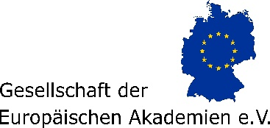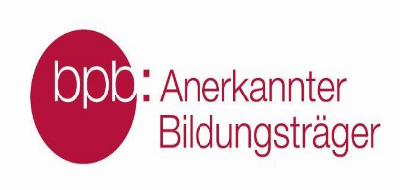

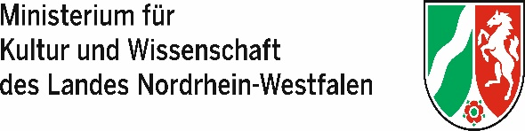

Der Unterträger Europäische Akademie Nordrhein-Westfalen e.V. ist Mitglied der Gesellschaft der Europäischen Akademien.

